|  |  |
| --- | --- |
| Functionele decompositie Eindmaas  Projectgroep: Aquabots modelvaartuig bedieningssysteem | Jia-jie Yeh Timo de Haan Wouter van Huut Mick Vermeulen Bryan Chung |

Inhoud

Inleiding 2

1. Netwerk 3

Informatie: 3

Eisen: 3

2. Interne netwerk 4

Informatie: 4

Eisen: 4

3. Smart Component 5

Informatie: 5

Eisen: 5

4. Verstoringen 6

Netwerk: 6

Intern Netwerk: 6

Smart Components: 6

# Inleiding

Dit project gaat over het communicatie systeem van de boot EindMaas.

De EindMaas is een water drone die over de Maas heen moet kunnen varen door middel van afstandsbesturing. In dit project moeten wij zorgen voor de communicatie tussen componenten en het ontvangst van de informatie van de kant. Dit word door middel van smart componenten gedaan.

Smart componenten zijn een verzameling van componenten die samen een geheel maakt dat door middel van code zijn taak kan uitvoeren.

De informatie word door het systeems gestuurd in de vorm van NMEA, waar doormiddel van het smart gemaakte componenten die informatie kan worden verwerkt en uitgevoerd.

NMEA is een protocol wat veel gebruikt word in scheepsvaart om gegevens uit te wisselen tussen components.

In deze functionele decompositie willen wij duidelijk maken welke functies er aan bod komen in de EindMaas, en hoe deze met elkaar werken. Ook word er laten zien waar er potentiële storingen zijn.

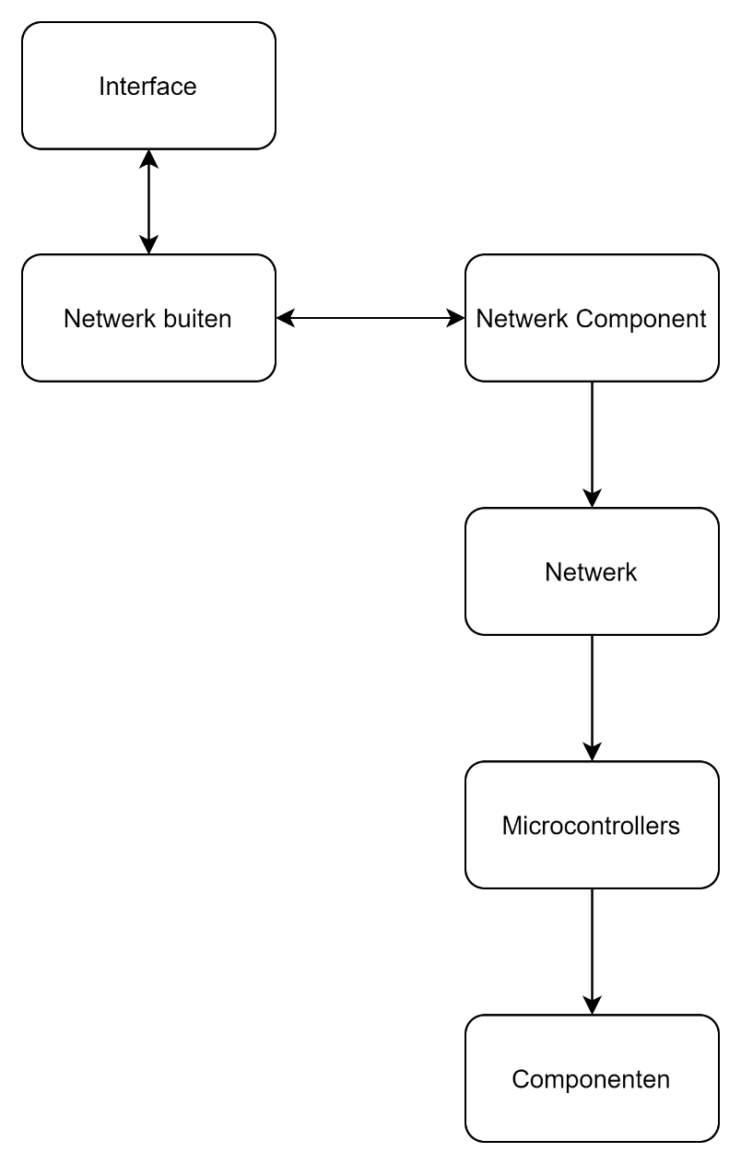

# Netwerk

## Informatie:

De informatie word verstuurd via het buiten netwerk. Dit komt binnen op de boot in het Netwerk Component, vervolgens word deze doorgestuurd over het netwerk en richting de microcontrollers.

Dit gaat naar de microcontrollers want deze zijn daar om te zorgen dat de componenten smart zijn.

## Eisen:

* Netwerk kan NMEA berichten ontvangen en versturen
* Totale latency van buiten tot verwerking mag niet langer dan een halve seconden duren

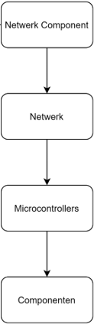

# Interne netwerk

## Informatie:

Het interne netwerk bestaat uit een netwerk component dat de informatie van de buitenkant ontvangt en doorstuurt in het netwerk. Zo kan het NMEA bericht door het netwerk lopen en vervolgens aankomen bij de bestemming.

## Eisen:

* Er mag geen single point of failure in het netwerk zitten.
* Componenten kunnen aan het netwerk aangesloten worden zonder herkalibratie
* Latency tussen de componenten binnen de Eindmaas moet 20ms of lager zijn

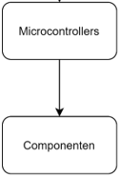

# Smart Component

## Informatie:

Een smart component is een samenhang van componenten die samen het geheel smart maken.

Dit zorgt ervoor dat het component nu berichten kan lezen en verwerken.

## Eisen:

* De smart component moet NMEA kunnen sturen en ontvangen
* Als de output van het rouwe component niet NMEA is moet dit worden omgezet naar NMEA

# Verstoringen

## Netwerk:

* Stoorzender
* Geen bereik

Netwerken zijn vatbaar op storingen van andere netwerken of kabels die te dicht op elkaar zitten. Dit kan zorgen voor crosstalk en kan er voor zorgen dat berichten niet meer goed aankomen. Vooral met de EindMaas waarbij de verbinding door een stuk van Rotterdam moet gaan kan dit een probleem zijn. Gelukkig is de lengte van de verbinding niet al te groot en zou hier niet heel veel van last worden gehad.

## Intern Netwerk:

* Stoorzenden

Omdat in de boot veel componenten dicht op elkaar zitten zou het kunnen dat de microgolven/straling de verbinding versloomt of zelfs verstoord.

Hierbij moet rekening worden gehouden dat de componenten niet te dicht op elkaar gaan zitten en dan zou je hier weinig last van moeten hebbn.

## Smart Components:

* Component kapot
* Verbindings port kapot

In de components zou er een kabel los kunnen raken of juist door slechte soldering dat en verbinding er helemaal mee stopt.

Dit kan je oplossen door goed te zorgen dat alles vast zit en alles de dubbelchecken.